72.01.08
From Johann von Wächter
Bestand E 56 Bü. 28, Hauptstaatsarchiv, Stuttgart.

[...] Schr. an den Herrn
Dr. Freiherrn Ferdinand von Müller
in Melbourne.
d. d. 8. Jan. 1872.
Ew. Hochw.
gesch. Schreiben v. 8 Oct. v. J. samt den Beilagen ist mir richtig zugekommen. Ich habe hieraus entnehmen können, welche Wünsche Sie in betreff des Ihnen zu ertheilenden Wappens haben.
Nachdem ich zunächst den K. Wappencensor zu einer Aeusserg hierüber veranlasst habe, bin ich in der Lage E. Hoch. v. dessfalls noch nachstehend Mittheilung zu machen.
Was die äussere Form des Wappenschildes betrifft, so wird dieselbe in der sogen. Blasonirung d. h. der Beschreibung des Wappens in dem Diplom nicht angegeben, vielmehr steht es dem Wappenberechtigten frei eine solche beliebig zu wählen und zu ändern. Sollten sie bezüglich dieses Praktes einen besonderen Wunsch wegen der in das Diplom aufzunehmenden Abbildung des Wappens haben, so werde ich um eine ges. Mittheilung bitten.
Anlangend sodann die sogen Wappen Embleme d.h. die im Wappenschild geführten Zeichen so können die von E. gewünschten Zweige der Eucaluptus Globulus nach der Aeusserung des Wappencensors in den Schild aufgenommen werden, dagegen wird die Freiherrn Krone sowie der Wahlspruch nicht innerhalb des Schildes, geführt, vielmehr wird erstere über dem Schilde, letztere unter demselben auf einem besonderen Band angebracht. Ausserdem wird, wie dass bei adeligen Wappen herkömmlich ist, ein offener gegitterter goldgekrönter Turnierhelm über dem Wappen Schilde stehen.
Was nun endlich die Wappenfarbe betrifft, so haben E. hierüber in Ihrem geschr. Schreiben einen Wunsch nicht ausgedrückt. Der K. Wappencensor hat daher die in der beifolgenden Blasonirung angeführten Farben vorgeschlagen.
Sollten Sie mit diesem Vorschlage nicht einverstanden seyn und etwa andere Wappenfarben wünschen, so ersuche ich Sie, mir Ihre Wünsche dessfalls mitzutheilen.
Indem ich noch bemerke dass es zwar jedem Wappenberechtigten freisteht, die ihm verliehenen Decorationen seinem Wappen anzuhängen, dass solche aber in dem Diplom, welches das vererbliche Wappen enthält, aus dem Grund nicht aufgenommen werden können weil solche rein persönlicher Natur sind, sehe ich einer baldges. […] bezüglich der erwähnten Punkte entgegen, und benütze inzwischen diesen Anlass zur erneuerten Versicherung meiner ausgezeichneten Hochachtung. —
Ihr
W.

Letter to
Dr Baron von Mueller
in Melbourne
8 January 1872.
Sir,
Your esteemed letter of 8 October of last year with enclosures has reached me safely. I was able to learn from this, what your wishes are concerning the coat of arms that is to be granted to you.
After having first consulted the Royal herald of arms for his comments, I am now, Sir, in a position to provide information to your honour as follows.
As far as the outer shape of the shield of the coat-of-arms is concerned, nothing is mentioned about it in the so-called blazonry, that is, the description of the coat of arms in the certificate; rather, it is up to the person entitled to the arms to choose or alter it according to his own preference. Please notify me, should you have a special wish regarding this [practice] as to the heraldic design to be depicted in the diploma.
This brings us to the so-called heraldic emblems, that is, the designs used in the shield. According to the comments by the herald of arms, the sprays of Eucalyptus globulus desired by your honour can be incorporated in the shield; however, the Baron's crown and the motto are not shown within the shield, rather the first is placed above the shield, the latter below it on a special scroll. In addition, as is traditional in aristocratic heraldry, an open barred golden-crowned jousting helmet will stand above the shield.
Now finally as to the colours, your honour has not expressed any wishes to me in your esteemed letter. The Royal herald of arms has therefore proposed the colours as indicated in the enclosed blazonry.
If you do not agree with this proposition and desire different colours in your coat of arms, I ask you to advise me of your wishes in this regard.
I still want to add the comment, that indeed everyone entitled to bear a coat of arms is free to hang the decorations bestowed on him on to the coat of arms, but these can not be recorded in the diploma that contains the hereditary coat of arms, because they are of a purely personal nature. [I am looking forward to an early reply] on the points mentioned, and meanwhile use this occasion for a renewed assurance of my high esteem.
Your
W.

Eucalyptus globulus

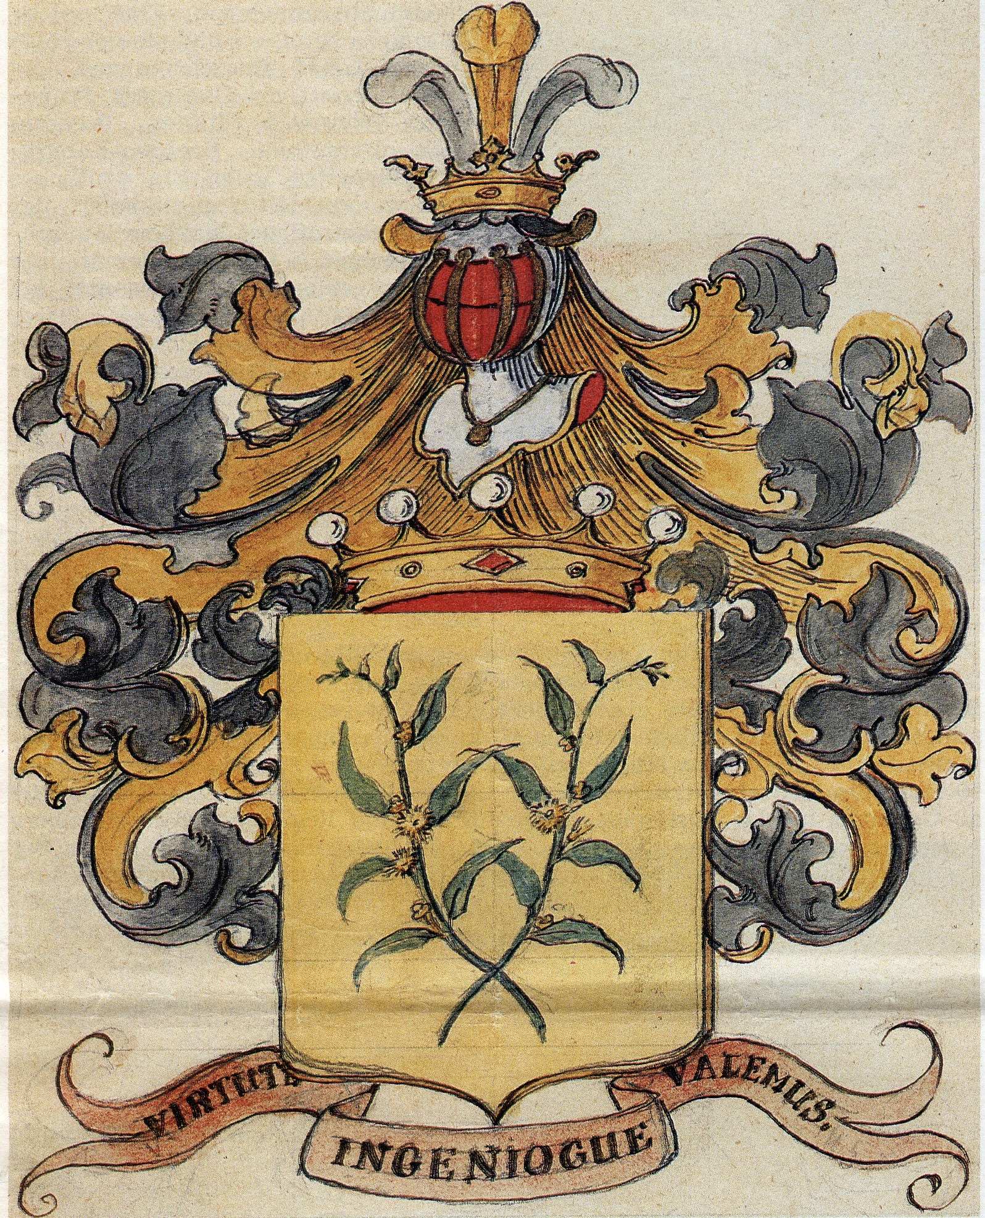

Letter not found. MS is a draft.
Schreiben.
geschätztes?
Äusserung?
sogenannten?
Praktik?
See M to J. von Wächter, 8 October 1871 (in this edition as 71-10-08a).
Enclosure not found. A copy of the blazonry is filed with the report of the Herald of Arms Stählin dated 4 January 1872. That copy has the following pencilled annotation: 'Das Turnierhelm soll nach Ausserung des Herrn Wappencensors en face ausgeführt werden. Im Diplom wurde die Krone auf dem Wappenbild mit 7 Perlen angebracht.' [According to the remark by the herald of arms the jousting helmet should be placed facing forward. In the certificate the crown on the picture of the arms would be furnished with seven pearls.] An accompanying illustration shows the depiction of the arms being commented upon: 72-01-08_image0.jpg1 These changes to the text sent to M were incorporated in the final design; see Karl I, King of Württemberg, to M, 6 July 1871, and notes thereto.
Wächter. For M's reply, see M to J. von Wächter, 27 March 1872.

